Использование интерактивных методов в обучении детей рассказыванию по сюжетной картинке

Развитие связной речи является основной задачей речевого развития детей. Это обусловлено ее социальной значимостью и ролью в формировании личности. Как отмечают исследователи (А.М. Бородич, Н.Ф. Виноградова, Л.В. Ворошнина, В.В. Гербова, Э.П. Короткова, Е.А. Смирнова, Н.Г. Смольникова, О.С. Ушакова, Л.Г. Шадрина и др.), в связной речи реализуется основная, коммуникативная функция речи и языка. Рассказывание – это самостоятельная деятельность детей по построению связных высказываний, вызванных восприятием художественной литературы, картины. В процессе рассказывания дети используют разнообразные выразительные языковые средства, помогающие им передать впечатления от прочитанного или увиденного. Для достижения результатов в обучении рассказыванию необходимо учитывать, что ребенку старшего дошкольного возраста интересны ситуации, побуждающие его к свободному высказыванию, к общению со сверстниками и взрослыми. Такую возможность дают сюжетные картинки, содержащие значимый для ребенка материал, отображающий особенности жизни ребенка в сельской местности.
Рассказывание – это самостоятельная деятельность детей по построению связных высказываний, вызванных восприятием художественной литературы, картины. При этом дети используют разнообразные выразительные языковые средства, передающие впечатления от прочитанного или увиденного.
При обучении детей рассказыванию по сюжетным картинкам используются следующие приемы:
- постановка вопросов на тему картинки, предваряющих рассказ;
- составление плана в форме вопросов;
- выяснение знаний о предметах сюжета, об обстановке;
- предъявление образца рассказа педагога;
- указания к самостоятельному рассказыванию.
В обучении рассказыванию используют интерактивные приемы развития связной речи:
Микрофон - прием работы, в ходе которого дети вместе с воспитателем образуют круг и, передавая друг другу имитированный или игрушечный микрофон, высказывают свои мысли по сюжетной картинке. Все высказывания детей принимаются, одобряются, однако не обсуждаются.
Цепочка - прием работы, в ходе которого первый ребенок называет объект сюжетной картинки, второй - его свойство, третий - объект с теми же свойствами. Здесь применяют схему заданной последовательности.
Круг идей - интерактивные приемы обучения, когда каждый ребенок или каждая группа выполняют одно задание, например, составляют рассказ с творческими дополнениями, обсуждают его, затем вносят предложения или идеи (например, как можно еще закончить рассказ).
Предвидение – формирование умений предсказывать разные варианты решений и продолжение рассказывать.
Реклама – развитие умений выделять положительные качества и функции у предмета.
В процессе рассказывания по сюжетной картинке посредством использования интерактивных приемов у детей старшего дошкольного возраста могут быть достигнуты следующие образовательные результаты:
- научить самостоятельному поиску, анализу информации и выработке правильного решения ситуации.
- научить работе в команде: уважать чужое мнение, проявлять толерантность к другой точке зрения.
- научить формировать собственное мнение, опирающееся на определенные факты.
В процессе обучения рассказыванию по сюжетной картинке ведетсялексико-грамматическая работа: уточняется значение известного детям слова, указание на правильное употребление глагольных форм и имен существительных в косвенных падежах.
На каждом занятии по развитию связной речи по сюжетной картинке перед детьми ставится задача: с какой целью создается высказывание. А это очень важно, чтобы дети самостоятельно строили связное высказывание, несмотря на то, что была опора на сюжетную картинку.
Приведем пример использования интерактивных методов в обучении рассказыванию (Таблица 1).
Таблица 1 – Рассказывание по картинке
Тема: Помощник человека
Цель: обучение рассказыванию по сюжетной картинке с опорой на личный опыт
Демонстрационный материал: сюжетная картинка «Трактор в поле», видеозапись «Синий трактор»
Содержание деятельности
Этап | Педагог | Дети | Рез-ты  деят-ти
Организационно- мотивационный | - Давайте станцуем!  - Где вы видели трактор в Сосново?  - Кто работает на тракторе?  - А какую работу выполняет трактор в поле ? | Дети выполняют движения под видеофрагмент «Синий трактор».  Трактор на полях работает, молоко возит, мусор возит.  Нам на тракторе привезли дрова.  А у меня папа работает на тракторе. Он тракторист на ферме. | Предполагают  предмет речи и вид деятельности
Продуктивный | Посмотрите на картинку и расскажите, что вы увидели.  Педагог дает возможность высказаться каждому ребенку.  -Как называется приспособление, которым трактор пашет землю?  - А что сеют на полях? Какие зерновые культуры растут на наших полях?  Для села трактор – самая важная машина. -Как вы думаете, почему?  Давайте создадим трактору рекламу.  -Что такое реклама?  -Где вы видели рекламу?  -Что будем рекламировать? Ваши предложения. Информация в рекламе всегда короткая – самое главное. (Прием «Реклама»)  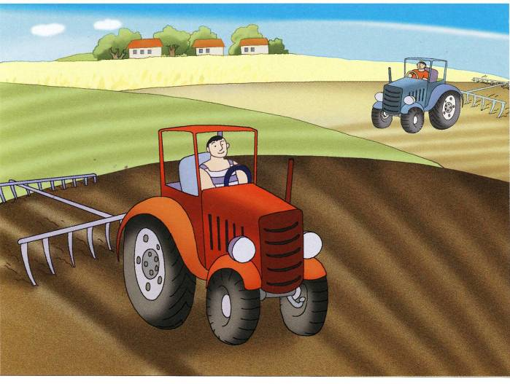  -Давайте оформим рекламу на листе бумаги. Как назовем рекламу? | Мы увидели трактора.  Трактора работают на полях. Трактора колесные.  Один трактор красный, а другой – синий.  Трактор пашет землю, потом посеют зерно.  У трактора есть плуг.  Урожай еще не вырос.  Далеко домики белые.  Небо голубое, на нем облака.  Назовем рекламу «Помощник человека». | Рассказывают по сюжетной картинке  Дети помогают оформлять рекламу.
Рефлексивный | - Что мы создали?  - Почему этот лист мы назвали рекламой?  - Где можно применить рекламу о тракторе? | Мы нарисовали рекламу про трактор.  Надо рекламу показать родителям. Я бы папе подарил.  Надо на завод отправить, чтобы тракторов больше делали. У нас старый трактор. | Анализируют  содержание деятельности

